SEKOLAH TINGGI ILMU MANAJEMEN INFORMATIKA DAN KOMPUTER NUSA MANDIRI JAKARTA


Nama : Rizky Ada Pratama
Nim : 12161139
Kelas : 12.8AB.05
Mata Kuliah : Web Programming II
Jurusan : Teknik Informatika

1. Tampilan database table_1
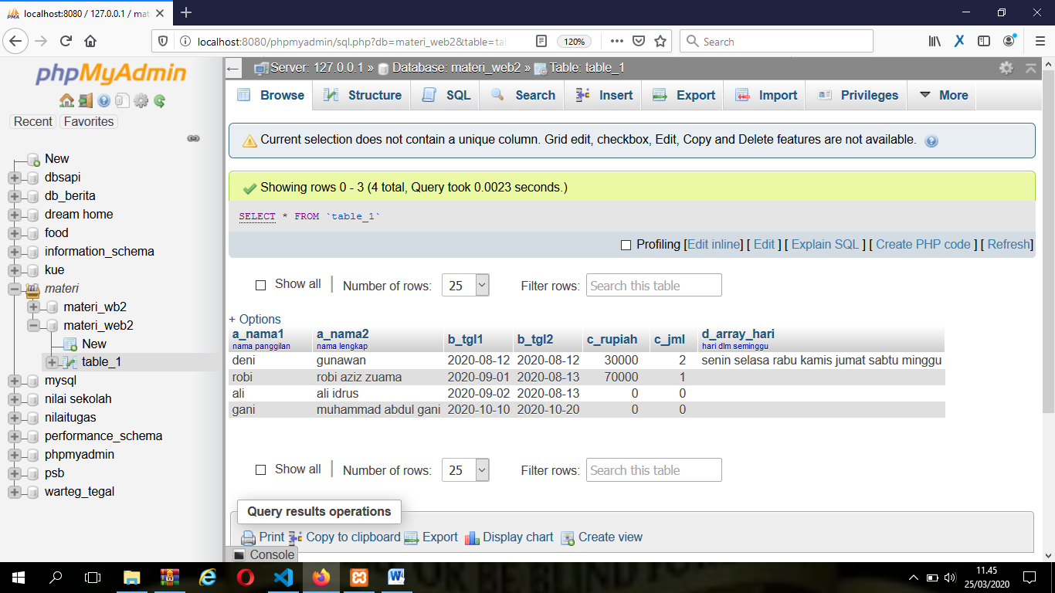
2. Tampilan database table_2
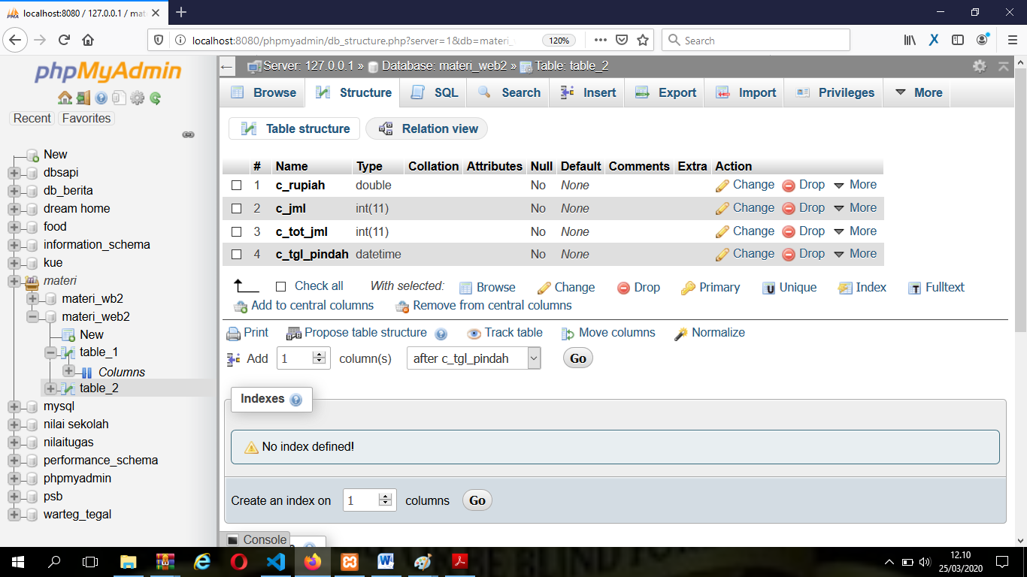

3. Tampilan database table_3
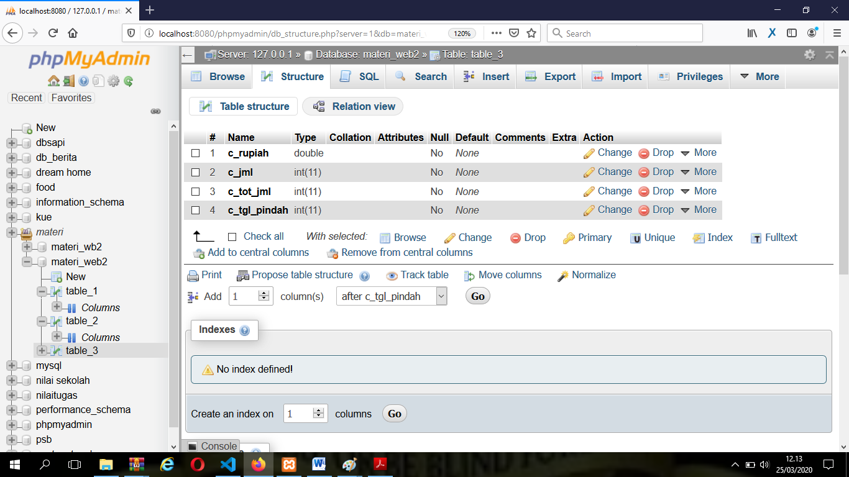

4. Hasil Output
latihan_string1.php
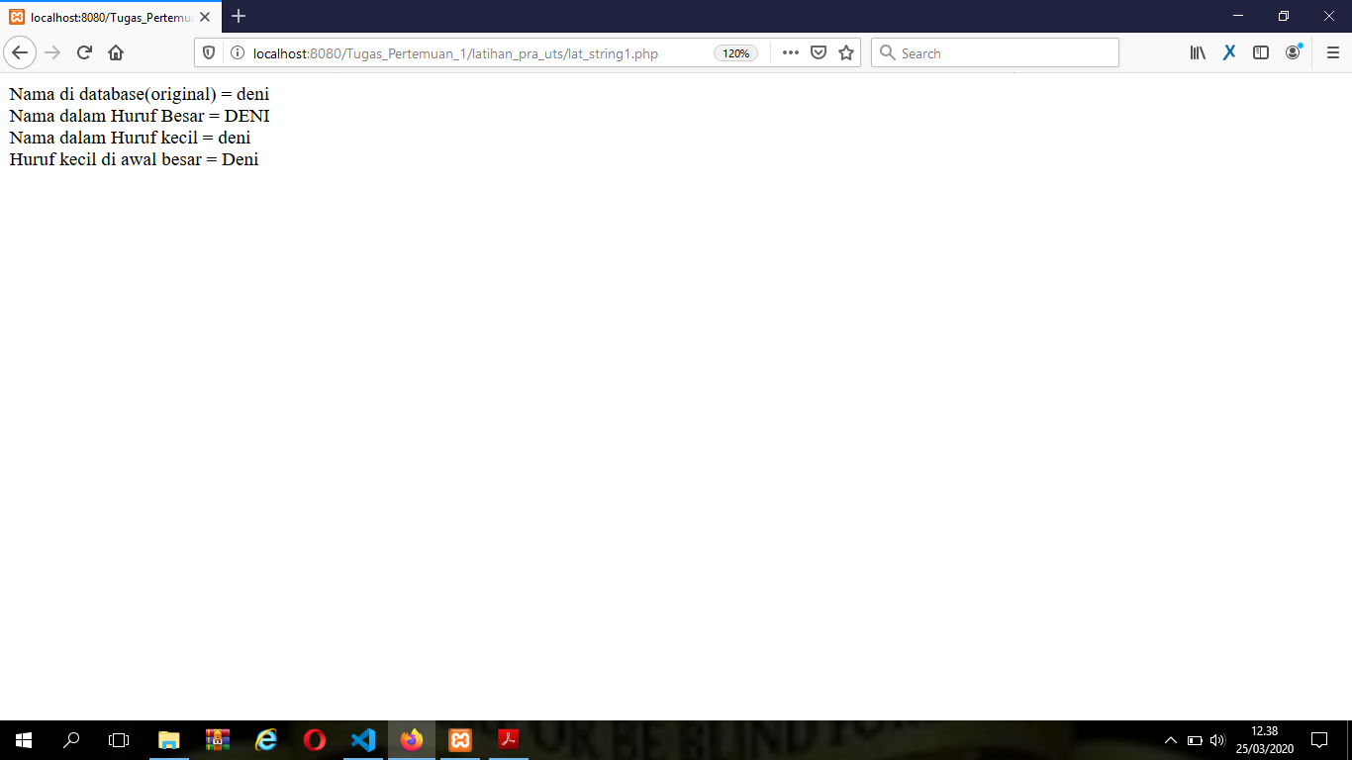

5. Tampilan Output
Menggunakan Array 2 dimensi
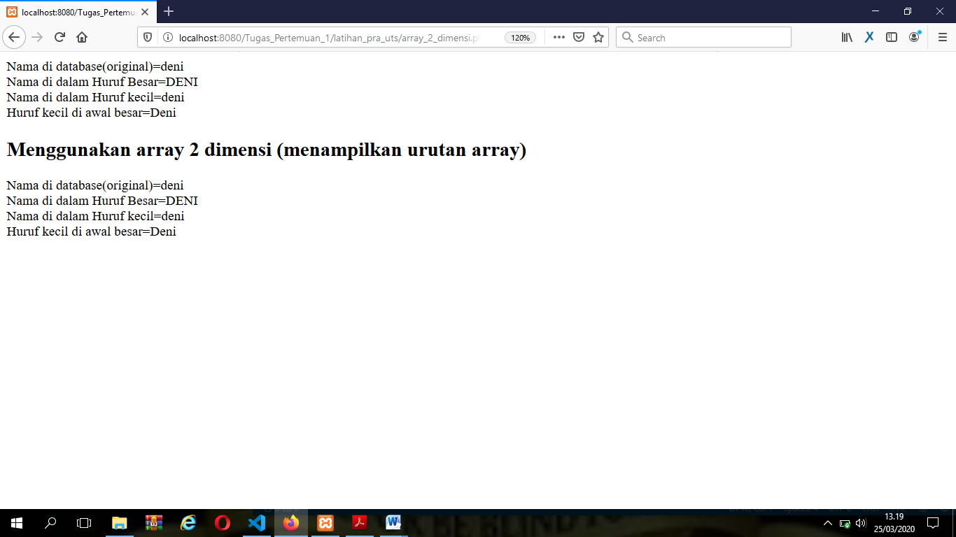
6. Tampilan Output
Menggunakan Query SQL
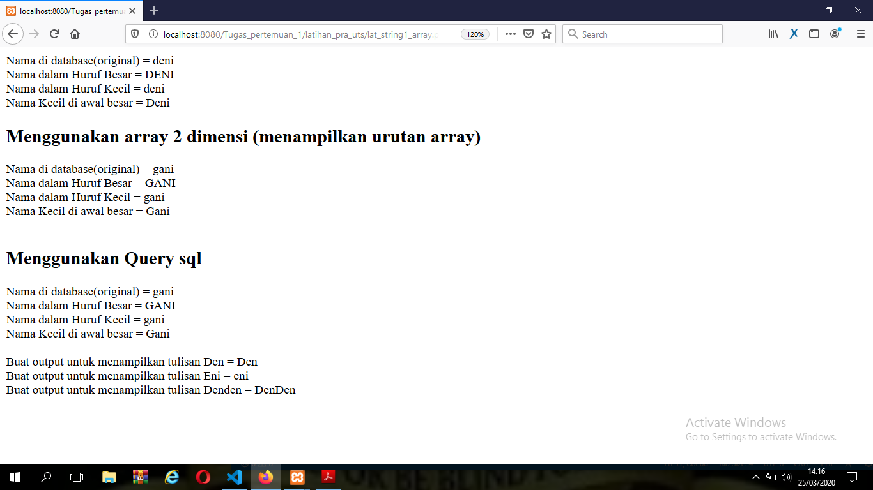

7. Tampilan Output
lat_string2.php
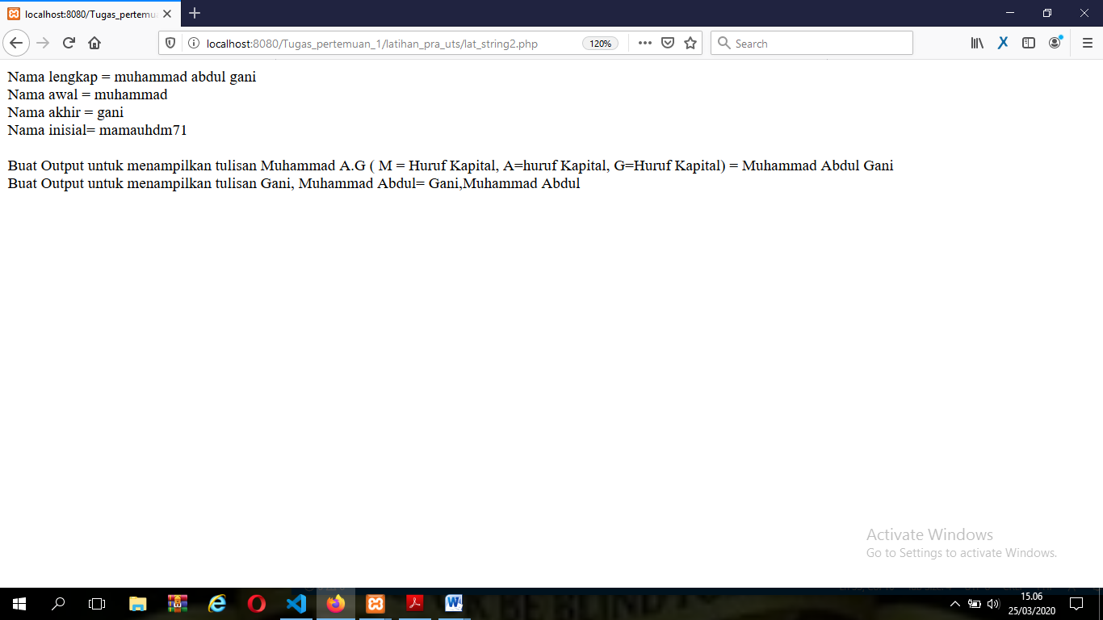
8. Tampilan Output
Lat_string3.php
